
Внимание!
31 августа в рамках подготовки к отопительному сезону в вашем доме проведут промывку и опрессовку системы отопления
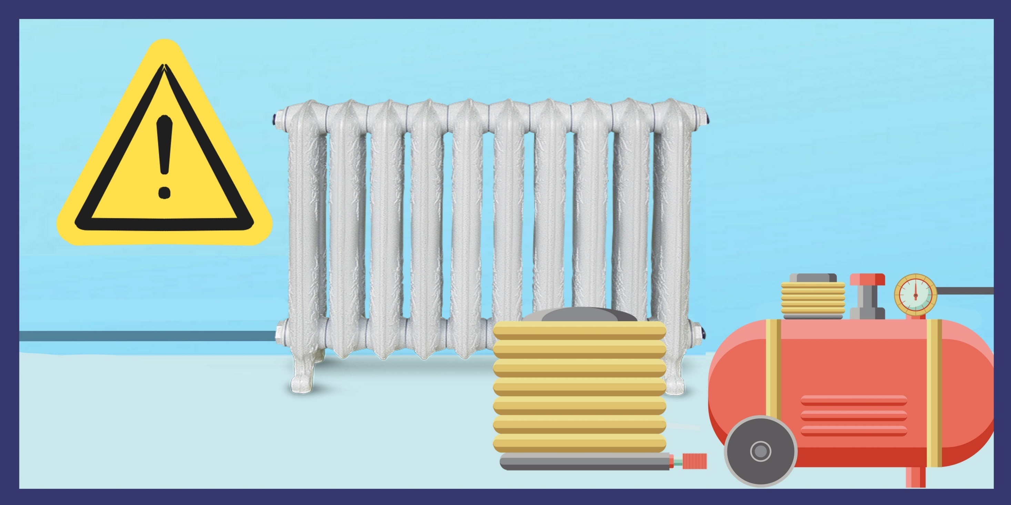
Работы по промывке и опрессовке будут проводить сотрудники УК «Альфа» с 12:00 до 16:00. Также в этот период они проведут гидравлические испытания инженерных систем.

Будьте внимательны и позвоните, если заметите течь воды из труб и радиаторов в квартире.

Павел Глухов,
главный инженер ООО «УК «Альфа»
тел. +7 (495) 999-11-88

